Kompenzační a jiné pomůcky

Kompenzační pomůcky pro polohování
Děti, které se samy nemohou pohybovat nebo se pohybují velmi špatně, nemohou libovolně změnit polohu podle svých potřeb. Dlouhý čas strávený v jedné poloze s sebou přináší nepříjemné pocity, malou senzomotorickou zkušenost a někdy i zdravotní problémy v podobě proleženin. Z těchto důvodů je třeba měnit dětem několikrát za den polohu, která jim bude příjemná (využít můžeme polohování vycházející z Bobath konceptu nebo Bazální stimulace – poradí vám fyzioterapeut nebo speciální pedagog). Pro polohování se využívají různé pomůcky (viz níže).
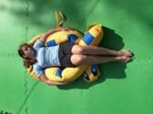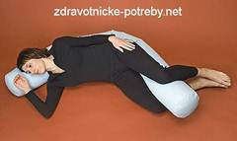
polohovací válec
(převzato z www.zdravotnicke-potreby.net )

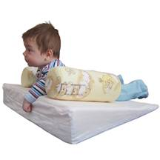

polohovací klín
(převzato z www.bezpecnost-pro-kojence.cz )
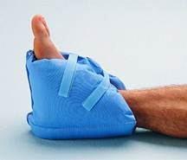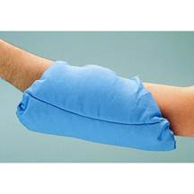
antidekubitní podložka/matrace – proti proleženinám, podložka se dá nasadit na lokty, paty, matrací se dají podložit záda a zadeček
(převzato z www.fobex.cz/zdravotni-potreby/shopl )

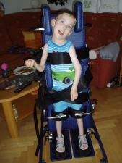
vertikalizační stojan umožňující dítěti změnit polohu z lehu na vzpřímený stoj, není vhodný pro všechny děti
(převzato z www.zivotdetem.cz )

Kompenzační pomůcky na krmení
Malé miminko s vážnou poruchou příjmu potravy musí být krmeno jiným způsobem než kojením. V úvahu přichází nasogastrická sonda vedená nosem do žaludku nebo PEG, tedy sonda vedená přímo do žaludku, vývod je na bříšku. Lékař vám jistě poradí, která sonda je pro vaše děťátko nejvhodnější.
S psychomotorickým a celkovým vývojem děťátka se může porucha příjmu potravy upravit nebo zlepšit. Následující pomůcky nám pomáhají naučit dítě správně přijímat potravu navzdory možnému handicapu.
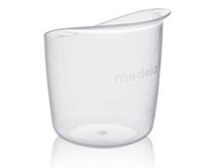
baby cup pro nácvik pití z hrnku
(převzato z www.medicare.ie )
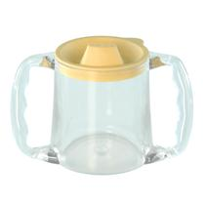
ergonomický hrnek s víčkem
(převzato z http://www.dmapraha.cz/katalog/stravovani/0/566 )

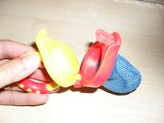
dumlací váček pro stimulaci chuti, lze do něj dát cokoliv, co při žužlání/kousání pouští šťávu – jahodu, zralou broskev, hroznové víno, …
(převzato z www.honziksana.estranky.cz )

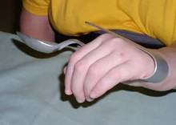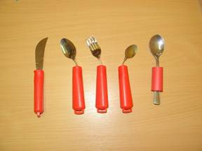
ergonomicky upravené příbory a hrneček pro snadnější úchop
(převzato z www.dobromysl.cz a z www.manonet.eu )

Kompenzační pomůcky na stimulaci
Pomůcek na stimulaci existuje celá řada. Na masáž se dají použít ruce, ale i obyčejný kartáček na zuby, štětec na malování, žínka, mycí houba, molitanový balonek; na jemné škrábání hřeben nebo míček s bodlinkami (na obrázku níže); na tepelnou stimulaci štětičky na čištění uší (vatový tamponek) namočené ve vodě a zmražené v mrazáku, pytlíček s třešňovými peckami nahřátý v mikrovlnné troubě. Na zrakovou stimulaci využijete různě barevná světýlka či lesklé předměty. Na sluchovou stimulaci je nejlepší hlas rodičů nebo zpěv. Na vibrační stimulaci nám poslouží elektrický kartáček (pozor na silné vibrace) nebo masážní přístroj (níže na obrázku). Na hmatovou stimulaci je dobrým pomocníkem hmatový pás (na obrázku níže), hmatový koberec nebo chodníček (na obdobném principu jako hmatový pás, jen větší a z jiných materiálů). Dětem je příjemné i lechtání peříčkem nebo štětkou s dlouhými chlupy na prach.
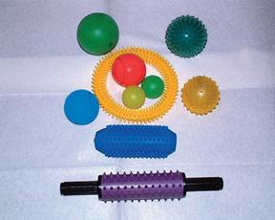
hmatová stimulace
(převzato z www.cvicebni-pomucky.cz )

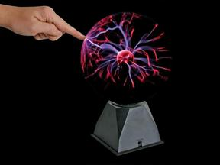
zraková stimulace – plazmová koule
(převzato z www.svetzarovek.eu
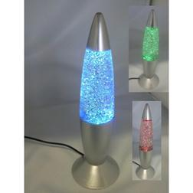
zraková stimulace – lávová lampa
(převzato z www.darkyla.cz )
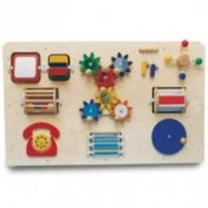
nástěnný panel s aktivitami
(převzato z http://sensa-shop.cz )

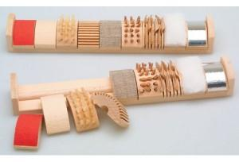
hmatový pás
(převzato z http://sensa-shop.cz )
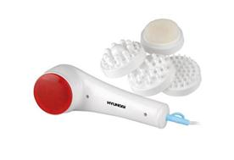
masážní přístroj
(převzato z www.nakupka.cz )

Pomůcky pro komunikaci

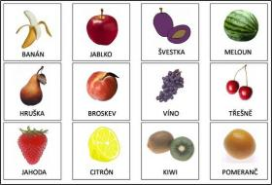
piktogramy
(převzato z http://digifolio.rvp.cz )
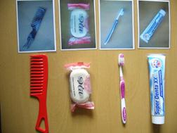
komunikace pomocí reálných předmětů – předměty symbolizují jednotlivé činnosti
(převzato z www.sluch-ol.cz )
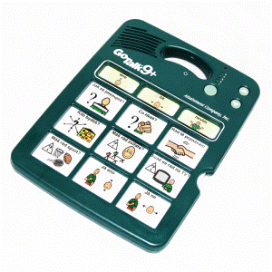
komunikátor – po zmáčknutí tlačítka se ozve příslušné slovo
(převzato z http://eshop.spektra.eu )
Výběr vhodného komunikačního módu (řeč, komunikace pomocí obrázků, komunikace znakovým jazykem, komunikace pomocí technických pomůcek, reálných předmětů) a výběr pomůcek pro komunikaci je dobré konzultovat s logopedem. Záleží na individuálních schopnostech dítěte, na jeho kognitivních schopnostech, zda je schopné manipulovat s předměty, na stavu smyslových orgánů, zda chápe obsah obrázků, zda dokáže vyjádřit ano/ne, zda dokáže vyjádřit svá přání, na míře unavitelnosti, na motivaci ke komunikaci, na podpoře rodiny.

Autorka článku Mgr. Monika Kunhartová

